××××文章标题

×××第一作者姓名¹，×××第二作者姓名²，

(1.×××大学/学院 ×××学院/系，××省 ××市 邮编；2.×××大学/学院 ×××学院/系，××省 ××市 邮编)

摘 要：×××××××××，××××××××××××，××××××××××××××××××××。
关键词：×××；×××；×××；×××；×××

English Title (Times New Roman, 14)
ZHANG Xiao-yang¹，WANG Da-li²，MENG Xiang-rui²
（1. Tsinghua University, School of Architecture, Beijing 100084, China. 2. Xxx, Xxx, Xxx.）

ABSTRACT: This article should be…….(no more than 500 words; Times New Roman, 10; spacing: fixed value 12 pt)
KEY WORDS: Landscape architecture; guanjianci

引言

（引言可不注明标题，宋体，五号字）××××××××××××××××××^{[1]}。×××××××××××××××××××××××××××××××××××××××××××××××××××××××××××××××××××××××××××××××××××××^{[2-3]}。
×××××××××××××××××××××××××××××××××××××××××××××××××××××××××^{[4]页码}。××××××××××××××^{[4]页码}。××××××××××××××××××××××××××××××××××××××××××××××××××××××

1 ×××一级标题（黑体，小四号字）
（正文内容，宋体，五号，首行缩进2个字符）××××××××××××××××××××××××××××××××××××××××××××××××××××××××××××××××××××××××××××××××××××^{[5，7]}。
××××××××××××××××××××××××××××××××××××××××××××××××××××××××××××××××××××××××××××××××××××××××××××××××××××××××××××××××××××××××××××××××××××××××××××××××××××××××××××××××××××××××××××××××××^{[3]页码[6，8-9]}。

1.1 ×××××二级标题（中文字体黑体，西文字体Times New Roman，五号字）
（正文，宋体，五号，首行缩进2个字符）×××××××××××××××××××。××××××××××××××××××××××××××××××××××××××××××××××××××××××××××××××××××××××××××××××××××××。

1.2 ×××××二级标题（中文字体黑体，西文字体Times New Roman，五号字）
（正文，宋体，五号，首行缩进2个字符）××××××××××××××××××××××××××××××××××××××××××××××××××××××××××××。

1.2.1 ×××××三级标题1（中文字体宋体，五号字 ）
×××××××××××××××××××××××××××××××××××××××××××××××××××××××。

×××××××××××××××××××××××××××××××××××××××××××××××××××××××××××××××××××××××××××××××××××××××××××××××××××××××××××××××××××××××××如表1所示。

表1 表注文字（跨栏表）用三线表，宋体，小五号字
 | 横 | 向 | 栏 | 目
竖
向
栏
目
（表注和说明）.

1.3 ××××××二级标题3（中文字体黑体，西文字体Times New Roman，五号字）
××××××××××××××××××××××××××××××××××××××××××××××××××××××××××××××××××××××××××××××××××××××××××××××××××××××××××××××××××××××如图1所示。
案例导学
讲练结合
简单实例
掌握基础知识
案例讨论
综合应用实例
扩展知识
模拟实践
投入到问题中去
解决问题
融会贯通
提炼各种方法
动画设计理论和方法
动画设计方法应用
应用动画设计理论与方法
创新提高
知识提升
图1 动画设计教学流程图
流程图（线条图）要求：使用Word制图功能。黑色线框，无底纹、无颜色，箭头对齐线框。不要使用其他绘图工具。
使用图片格式时，请确保图片清晰度。
×××××××××××××××××××××××××××××××××××××××××××××××××××××××××××××××××××××××××××××××××××××××××××××××××××如图2所示。
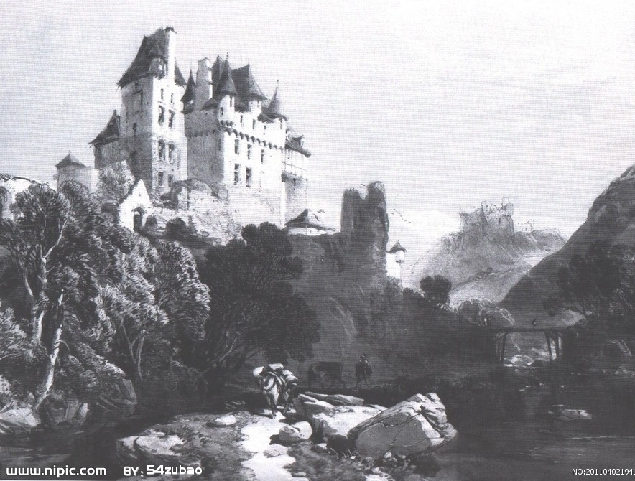
图注
图2 ××××××图
图片（或照片）格式要求：嵌入式，行间距1.5倍。请避免大片黑色。

参考文献（黑体，五号字，以下均为举例，所有参考文献均需在正文中注明x）：
[1] 项慨. Java3D应用于现代远程教育的关键技术[J].教育信息化，2006(10)：页码-页码.
[2] 刘少华. 虚拟仿真引擎及其在三维飞行再现中的应用[D].长沙：国防科技大学XX院系,2004:页码.
[3] 蒋有绪,郭泉水,马娟,等. 中国森林群落分类及其群落学特征[M].北京：科学出版社，1998：页码.
[4] 北京市石景山区地方志办公室.古刹寻踪[M].中央文献出版社,2008：页码.
[5] 陶唐飞,韩崇昭. 视景仿真系统光学视觉通道技术研究与实现[J].系统仿真学报，2004，卷(期)：页码-页码.
[6] 钟文发.非线性规划在可燃毒物配置中的应用[C]∥赵玮.运筹学的理论与应用：中国运筹学会第五届大会论文集.西安：西安电子科技大学出版社1996：468-471.
[7] 丁文祥.数字革命与竞争国际化[N].中国青年报，2000-11-20(15).
[8] 江向东.互联网环境下的信息处理与图书管理系统解决方案[J/OL].情报学报，1999，18(2)：4[2000-01-18]. http：∥www.chinainfo.gov.cn/periodical/qbxb/qbxb99/ qbxb990203.html.
[9] World Health Organization(报告的责任者). Factors regulating the immune response：report of WHO Scientific Group[R]（报告名称）. Geneva（组织地点）：WHO，1970（报告时间）.
（参考文献必须标注页码范围）

基金项目：×××××××××××（必须提供项目编号，宋体，小五号字）。
作者简介：
姓名/出生年/性别/籍贯/最高学历/职称或职务/从事学科或研究方向，现供职单位（所在城市邮编）/电子邮箱（第一作者与通讯作者提供）

通讯作者：
姓名/出生年/性别/籍贯/最高学历/职称或职务/从事学科或研究方向，现供职单位（所在城市邮编）/电子邮箱

论文提交时，请删除模板中批注和格式要求相关文字。

